Woningbouwcorporaties Woonin en Portaal werken samen aan de vernieuwing van het Thomas à Kempisplantsoen. Via deze nieuwsbrief houden wij u op de hoogte.
Bestemmingsplan vastgesteld door raad

Portaal start voorbereidingen voor sloop

Portaal start met voorbereidingen sloop
Aan de Thomas à Kempisweg staan de laatste 66 woningen van Portaal. Deze woningen werden tot half september tijdelijk bewoond. Nu alle tijdelijke bewoners zijn vertrokken, start Portaal met de voorbereiding op de sloop van de laatste woningen op het Thomas à Kempisplantsoen. Er woont nu niemand meer op het plantsoen. Het terrein wordt klaargemaakt voor de sloop.
Woonin
Portaal

Aannemer Hooijer gaat ook voor Portaal aan de slag
Aannemer Hooijer uit Renkum is al bezig met de sloop van de woningen van Woonin en zal ook de woningen van Portaal slopen. Hooijer is gestart met het strippen van de woningen en start in november met de asbestsanering. De daadwerkelijke sloop vindt plaats nadat alle asbest is verwijderd en de gebouwen verder onklaar zijn gemaakt. De verwachting is dat Hooijer na de jaarwisseling start met de sloop. Ook voor deze woningen geldt dat Hooijer zoveel mogelijk materialen geschikt maakt voor hergebruik op locatie of op andere bouwlocaties.

Wat gaat u merken van de sloop?
De aannemer probeert de overlast zo klein mogelijk te houden. Toch kan het zijn dat u er last van heeft. Waar moet u rekening mee houden?
- De aannemer werkt op werkdagen van maandag t\m vrijdag tussen 07.00 en 16.00 uur.
- Er zal extra vrachtverkeer van en naar het Thomas à Kempisplantsoen plaatsvinden.
- Sloop kan stof- en geluidsoverlast met zich meebrengen.

Woningen Woonin klaar voor sloop
De voorbereidingen op de sloop voor de woningen van Woonin is in volle gang. Bij de eerste vier blokken is de asbestsanering afgerond. De werkelijke sloop van deze blokken is gestart. Aannemer Hooijer is nu bezig met asbestsanering in de laatste drie blokken. Naar verwachting zijn ze hier in november mee klaar.

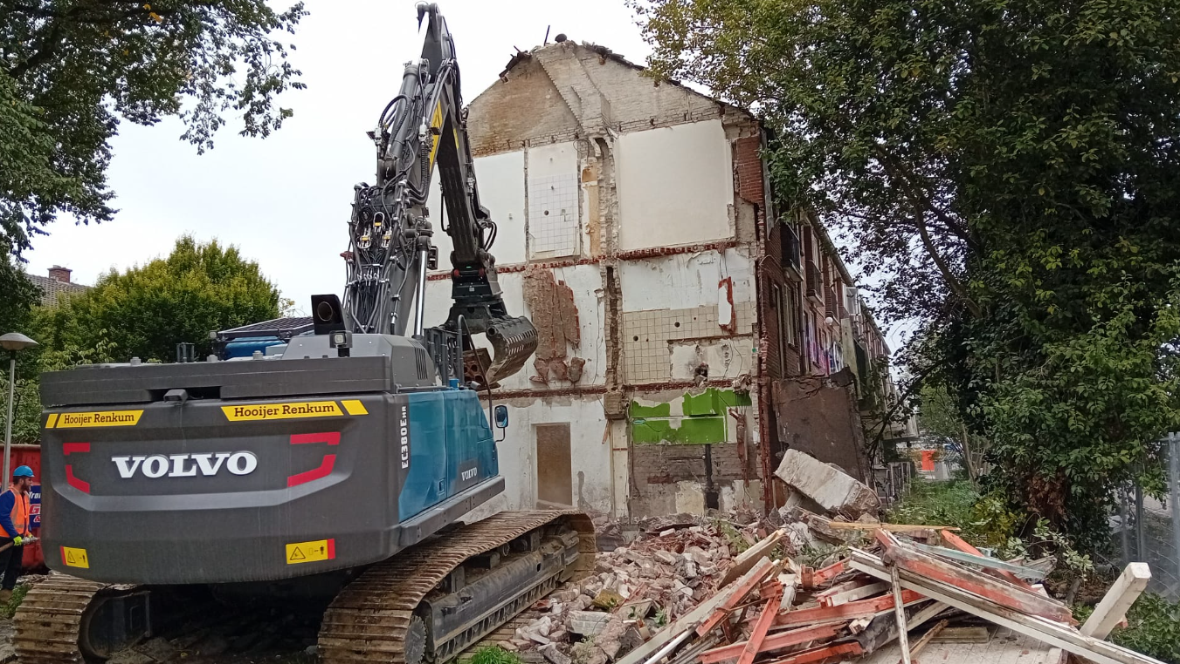
De planning was om de werkzaamheden voor de kerst af te ronden, maar we verwachten dat dit eind februari wordt.

Bestemmingsplan vastgesteld door raad
De gemeenteraad van Utrecht heeft het bestemmingsplan voor het Thomas à Kempisplantsoen in juni vastgesteld. Er zijn geen bezwaren meer gemaakt door omwonenden. Inmiddels is het bestemmingsplan onherroepelijk geworden. De volgende stap in het proces is dat Woonin en Portaal een aanvraag indienden voor de omgevingsvergunning. De vergunningsaanvraag wordt door de gemeente bekend gemaakt.

Ontwikkelende bouwer Dura Vermeer Bouw Midden West is verantwoordelijk voor de realisatie van de nieuwbouw. Zij zijn aan de tekentafel druk bezig met het definitief ontwerp voor de woningen. Het definitief ontwerp is nodig om de aanvraag voor de omgevingsvergunning in te dienen. Rondom de jaarwisseling kunnen we een update geven over het ontwerp.

Inrichting park weer stap verder
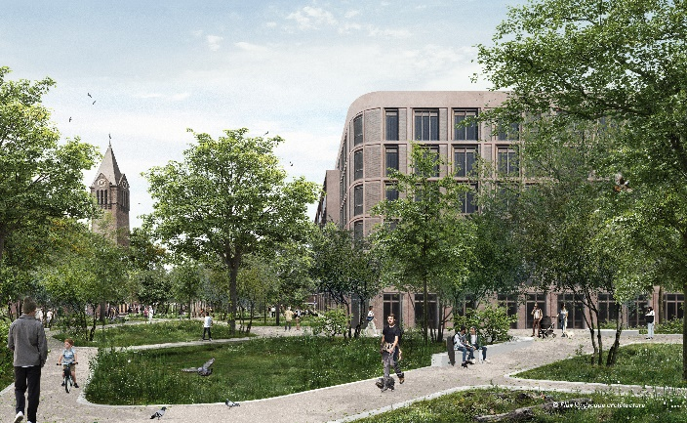De openbare ruimte rondom de twee nieuwe gebouwen van het Thomas à Kempisplantsoen, wordt ingericht als park. Gemeente en corporaties werken samen met Dura Vermeer en Flux Landschapsarchitecten aan de laatste puntjes van het ontwerp.

Blijf op de hoogte via de Bouwapp
Er gebeurt veel op en rondom het Thomas à Kempisplantsoen. Zo wordt er gewerkt aan de Westelijke Stadsboulevard (WSB), er wordt gesloopt én er wordt binnenkort gebouwd op het Thomas à Kempisplantsoen. Via de Bouwapp kunt u per deelproject op de hoogte blijven. Meer informatie vindt u ook op www.utrecht.nl/wsb

Om de projecten te volgen, kunt u de Bouwapp op uw telefoon installeren. Via de app store downloadt u ‘de Bouwapp’, waarna u de deelprojecten selecteert. Op deze wijze krijgt u een seintje zodra er nieuwe informatie is.


Heeft u vragen?
Heeft u vragen over het Thomas à Kempisplantsoen? Dan kunt u mailen naar thak@woonin.nl of thak@portaal.nl.

